**PSO**

**一、介面說明:**

執行檔:sample.exe

截圖存放目錄:index

影片存放目錄:output.mp4



執行後會自動進入基因演算法，運算完成後將車輛軌跡顯示於UI。

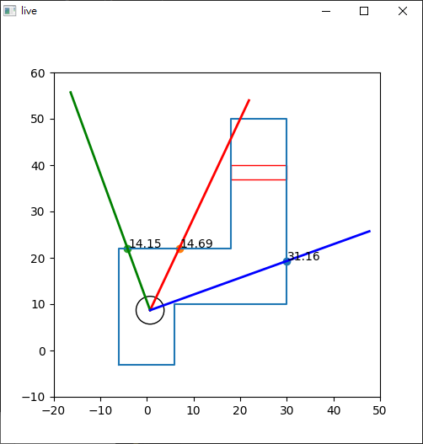

**二、實驗結果**

詳見圖片目錄./index與影片目錄./output.mp4

**三、基因演算法實作細節**

RBFN程式碼:

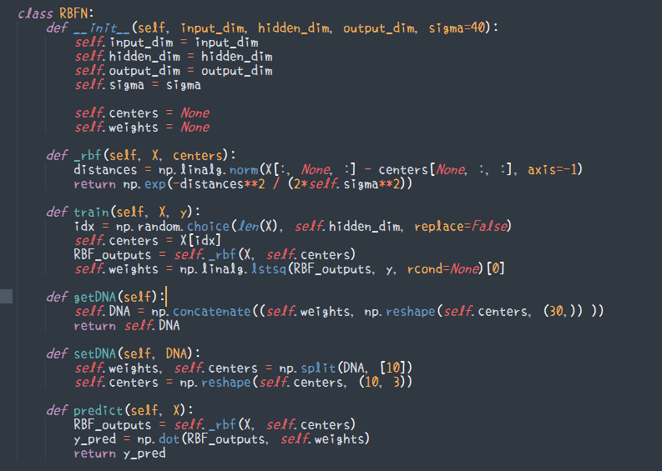

RBFN輸入為(3, )，layer為10，故共有weights(10, )與center(3, 10)，兩個參數陣列，由於基引演算法需要使用一維陣列做計算，故此程式在基於RBFN的基礎上新增了getDNA與setDNA兩個function。

getDNA()用於將上述參數(weight, center)平坦化{ weights不變，center reshape為(30, ) }組合後回傳。{ weights(10, )+flatten center(30, ) -> DNA(40, ) }

setDNA()用於將優化後的基因還原為原始的weights與center，為getDNA()的反函數。

PSO程式碼:

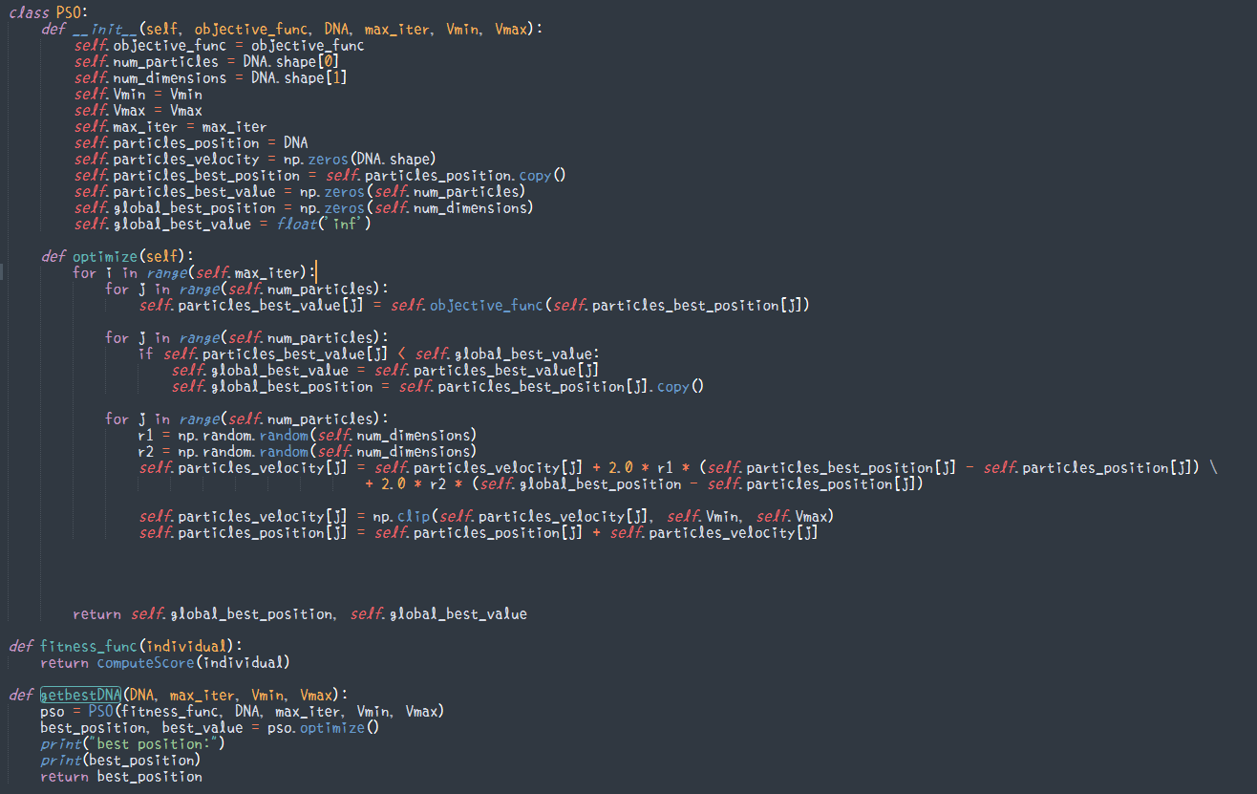

此實驗的，max_iter為10，Vmin為 -10，Vmax為10。

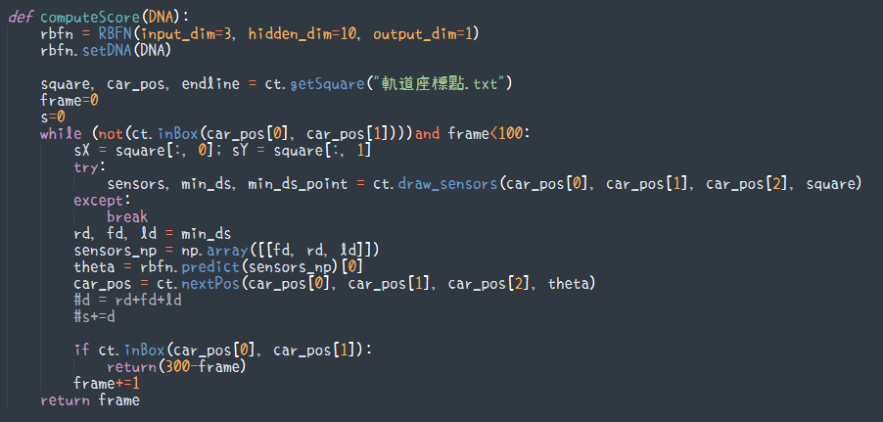

Fitness function基於車輛行駛的總步數設計，由於此實驗將步數上限訂為99，完整function如下：

令f代表該基因行駛的總步數

Score = 300-f,若成功抵達終點

Score = f, 若未成功抵達終點

此函數能很好的在車輛未成功抵達終點時增加存活時間，並在成功抵達終點時縮短行駛步數。

取得最佳基因程式:

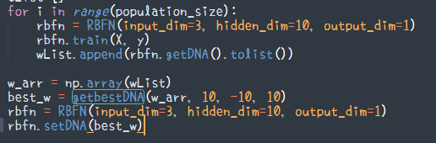

綜上所述，設population_size為10，定義population_size個layer為10的RBFN網路(為節省時間預先進行了pretrain)，並使用getDNA()將基因取出，之後使用PSO得到bestDNA，最後使用setDNA將該基因重組為RBFN網路即完成。